

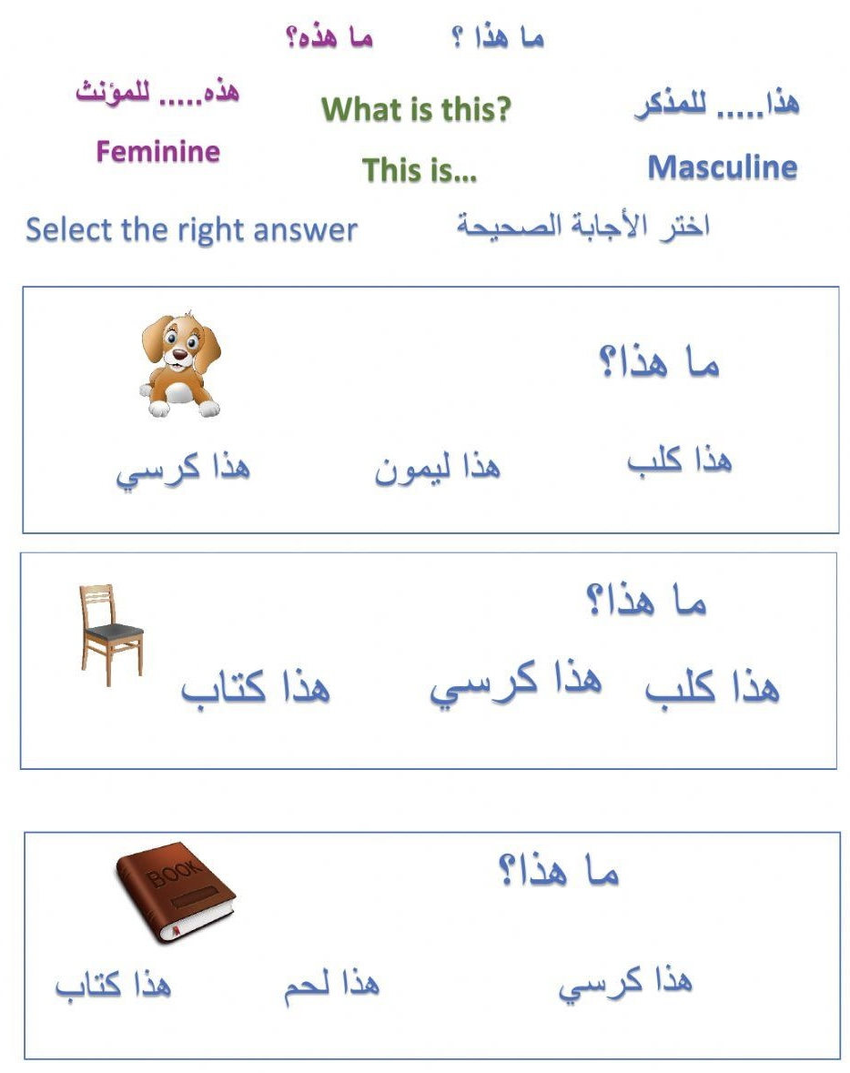

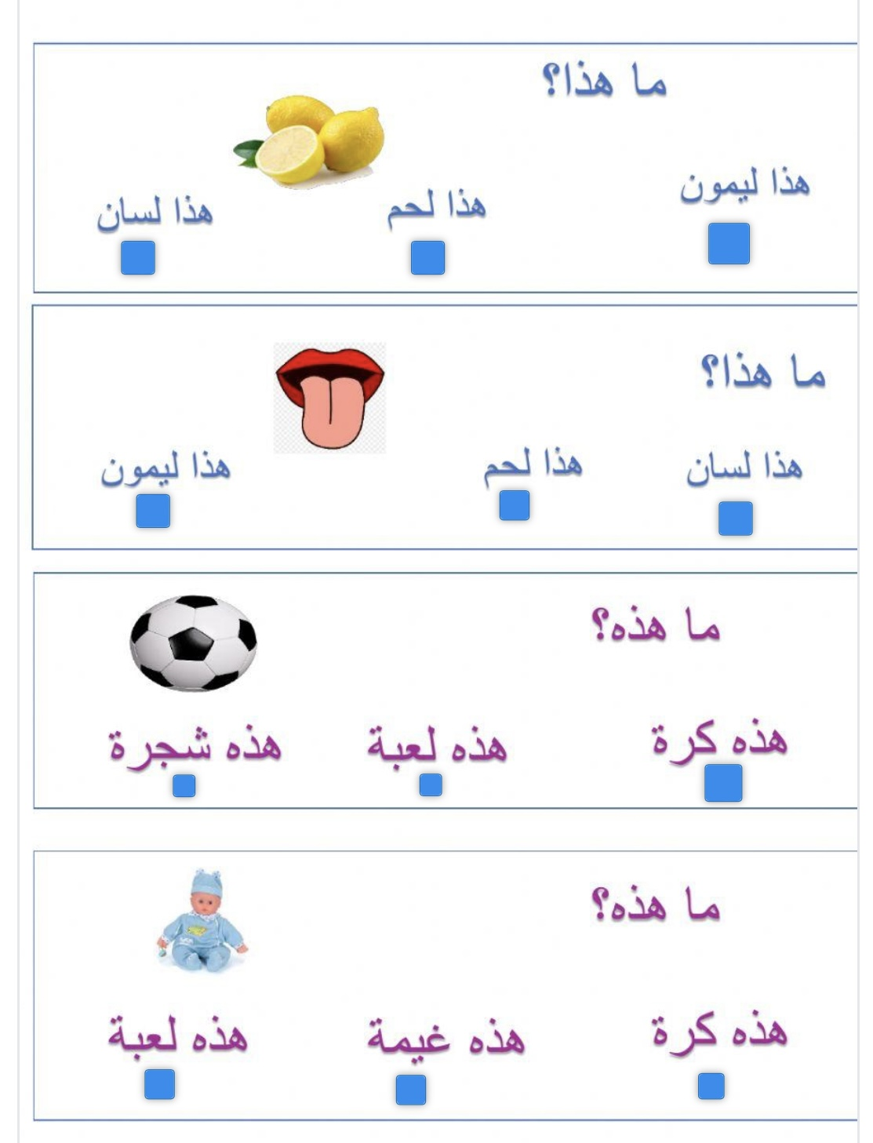

أكتب ( أحبُّ لا أحبُّ )

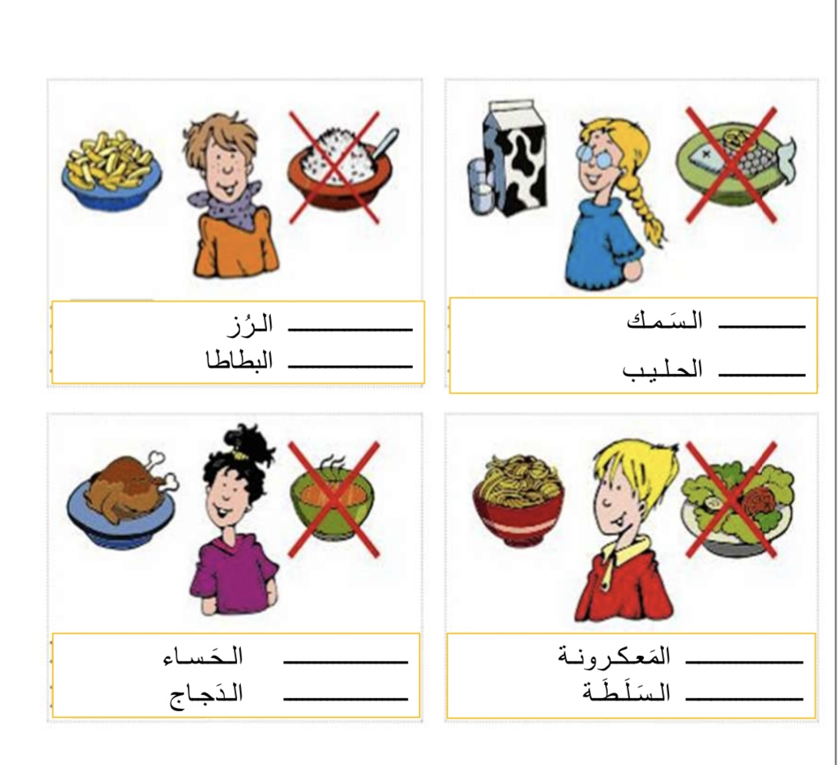

قراءة الصفحة ٨٠ مع الحركات

التدريب على الكلمات التالية للأملاء

اليَوم جَاعَ أُرِيدُ الفَوَاكِهِ الخُضار

لَذِيذ